“Тыа ыалын түбүктэрэ» дакылаакка тезис

Толордо 7 кылаас үөрэнээччитэ
Иванов Саша

Кэтээн көрдөххө, сылын аайы, тыа сиригэр сүөhү иитэр дьон ахсаана аҕыйаан иhэр. Тоҕо үйэлэртэн үйэлэргэ илдьэ кэлэн испит, саханы саха оҥорбут төрүт дьарыкпытын – сүөhү – cылгы иитиитин кэдьүүстээҕинэн аахпат буоллубут?
«Кыым» хаhыат «Тыа сирин сайдыыта» анал таhаарыыта кэпсииринэн республикабыт сүөhүтүн, оҥорор этин, үүтүн улахан бырыhыанын кэтэх хаhаайыстыбалар ылаллар.
Кэтэх хаhаайыстыба төhө көдьүүстээҕин үөрэтэр сыалы туруордум, ол инниттэн чопчу биир хаhаайыстыбаны ылан, 5 сыллаах экономикаларын ырытан көрдүм.
Габышевтар дьиэ кэргэн 1993 сыллаахтан хаhаайыстыба тэриммиттэрэ. От үүммүт сылларыгар, мунутаан, 20 төбө ынах сүөhүгэ тириэрдэ сылдьыбыттара. 2005 сыллаахтан сылгы тутар буолбуттара. 2013-14 сыллаах кыстыкка 14 төбө ынах сүөhүлээх (ол иhигэр 6 төрүүр сүөhү), 16 сылгылаах, 20-ча кууруссалаах киирдилэр. Сайын устата , ханна да ырааппакка, бэйэлэрин алаас сирдэриттэн 30т оту оттообуттар. Кыстыгы этэҥҥэ туоруохпут диэн эрэллээхтэр. Бу ыал 5 сыллаах кэтэх хаhаайыстыбаттан киирэр дохуоттарын, хаhаайыстыбаны көрөргө тахсар ороскуоттарын уонна ыраас барыстарын аахтым.
Саамай элбэх үүтү 2008 сыллаахха ыабыттар: 8 ынахтан 8т үүтү, саамай аҕыйаҕа 3,5т үүтү 2012 сыллаахха 3 ынахтан ыабыттар.Барыта 5 сыл устата 25,7т үүтү туттарбыттар. Онно барыта холбоон 471000 солк аахсыбыттар. 2011 сыллаахха отторо кэмчи буолан элбэх сүөhүнү, убаhаны туттубуттар. 5 сыл устата барыта 743000 солк суумалаах эти атыылаабыттар. Маны таhынан куурусса иитэллэр, сайынын оҕурсуну атыылыырга анаан дэлэйдик олордоллор. 5 сыл устата, сиэбиттэрин таhынан, 55000 солк суумалаах сымыыты, 27400 солк суумалаах оҕурсуну атыылаабыттар. Соhуччу көрдөххө, кэтэх хаhаайыстыбаттан киирэр дохуот элбэх курдук, ол эрээри улахан хаhаайыстыбаны тутарга тахсар ороскуот аахтахха эмиэ улахан эбит. Ол курдук, ордук элбэх ороскуот уматыкка, саппаас чааска тахсар эбит. Нолуоктарга, ветеринар өҥөтугэр, от-мас тиэйтэриигэ транспорт эттэhиигэ, эбии аhылыкка (комбикорм) тахсар ороскуоттары эмиэ аахтым. Тэҥнээн көрдөххө, киирбит дохуот аҥарын курдуга (сорох сылларга аҥарынааҕар улахан) сүөhүнү тутарга ороскуоттанар эбит:
Дохуот | Ороскуот
 | 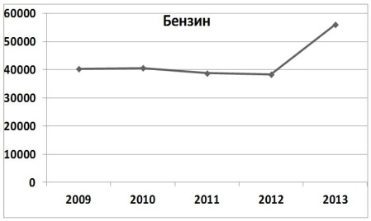

Дохуот | Ороскуот
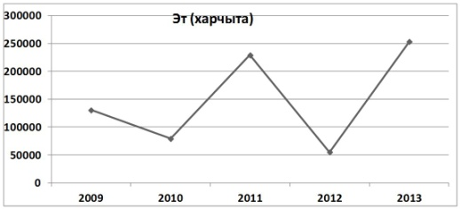  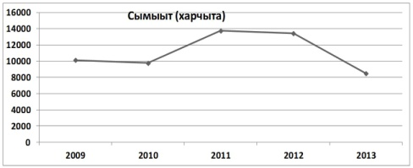  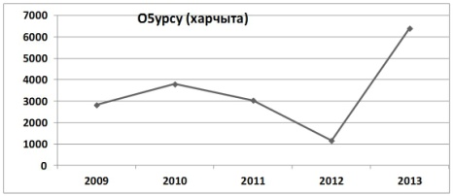 | 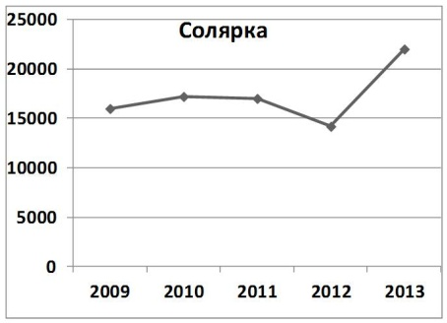  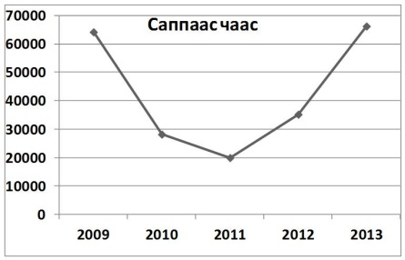  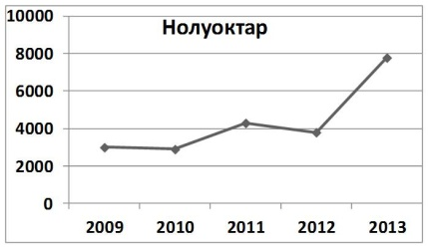  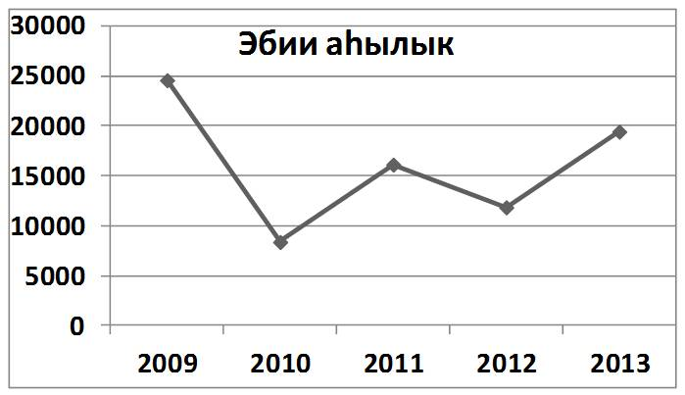
Дохуот | Ороскуот
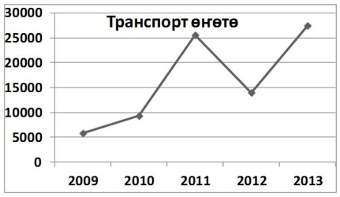
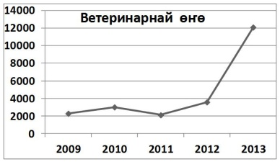
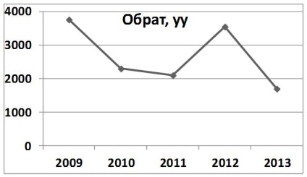
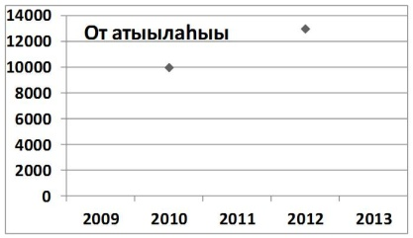

Сүөhүнү-аhы көрөр наhаа элбэх бириэмэни ылар, сыраны-сылбаны эрэйэр. Бу бириэмэни, үлэни хамнаска ааҕыстахха олох да туох да барыс киирбэтэх курдугар тахсар. Ол да иhин тыа сирин олохтоохторо сүөhү иитиититтэн тэйэн эрдэхтэрэ. Ол эрээри, сүөhүлээх ыал остуолугар быстыбакка сибиэhэй эт, үрүҥ ас баар. Аны биир үчүгэй өрүтэ, сүөhүлээх ыал оҕолоро үлэhит, сүрэхтээх, тыа сирин олоҕор сыстаҕас буолаллар.
Онон, түмүктээн эттэххэ:
- Кэтэх хаhаайыстыбаҕа сүөhү ахсаана элбэх эрэ буоллаҕына барыстаах;
- Сүөhү ахсаана аҕыйах буоллаҕына тэҥ-тэҥэр тахсар;
- Ол иhин Президент, Правительство кэтэх хаhаайыстыба сайдыытыгар саҥа ыйаахтары ылыналлара саамай сөптөөх дьаhал эбит;
- Норуот төрүт дьарыгын сайыннарыыга, доруобуйабыт төрдө буолар төрүт аһы-үөлү дэлэтиигэ кэтэх хаһаайыстыба улахан суолталаах

